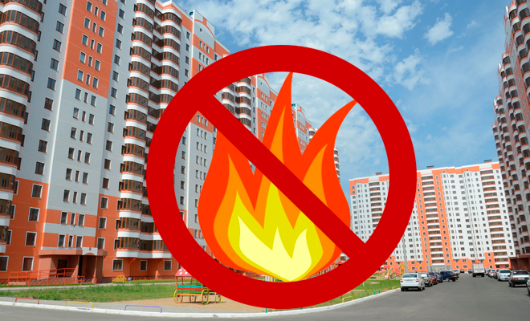
За прошедший период 2022 года на территории Красносельского района произошло 409 пожаров, 10 человек погибло, 10 травмировано. В жилых многоквартирных домах зарегистрирован 41 пожар, в 93 случаях горели мусоропроводы. 12 пожаров произошло в частных жилых домах, 3 пожара в домах находящихся на территории СНТ, Неосторожное обращение с огнем по-прежнему является основной причиной пожаров. ОНДПР и ПСО Красносельского района напоминает основные правила пожарной безопасности:
- Во избежание пожара не рекомендуется курить в помещении, бросать непогашенные сигареты;
- Нельзя оставлять открытый огонь без присмотра как внутри здания, так и снаружи;
- Нельзя доверять спички и зажигалки детям, разливать и хранить в неположенных местах горючие жидкости (особенно, в многоквартирных домах);
- Розетки, провода и другие элементы системы электричества регулярно должны проверяться на исправность;
- Работники в организации обязательно должны быть ознакомлены с техникой пожарной безопасности и не нарушать ее;
- Недопустимо использование огня вблизи легко воспламеняющихся предметов (бумага, ткани, ёлочный дождик);
- Не держать возле огня различные взрывоопасные предметы.
- использовать вентиляционные камеры и другие технические помещения для хранения продукции, оборудования, мебели и других предметов;
- размещать в лифтовых холлах кладовые и другие подобные помещения;
- производить изменение объемно-планировочных решений и размещение инженерных коммуникаций и оборудования, в результате которых ограничивается доступ к огнетушителям, пожарным кранам и другим системам обеспечения пожарной безопасности или уменьшается зона действия автоматических систем противопожарной защиты (автоматической пожарной сигнализации, стационарной автоматической установки пожаротушения, системы дымоудаления, системы оповещения и управления эвакуацией);
- загромождать мебелью, оборудованием и другими предметами двери, люки на балконах и лоджиях, переходы в смежные секции и выходы на наружные эвакуационные лестницы,
- устраивать в лестничных клетках и поэтажных коридорах кладовые и другие подсобные помещения, а также хранить под лестничными маршами и на лестничных площадках вещи, мебель и другие горючие материалы;
- загромождать эвакуационные пути и выходы (в том числе проходы, коридоры, тамбуры, галереи, лифтовые холлы, лестничные площадки, марши лестниц, двери) различными материалами, изделиями, оборудованием, строительным мусором и другими предметами, а также блокировать двери эвакуационных выходов;
- устраивать в тамбурах выходов (за исключением квартир и индивидуальных жилых домов) сушилки и вешалки для одежды, гардеробы, а также хранить (в том числе временно) инвентарь и материалы;
- фиксировать самозакрывающиеся двери лестничных клеток, коридоров, холлов и тамбуров в открытом положении (если для этих целей не используются устройства, автоматически срабатывающие при пожаре), а также снимать их;изменять направление открывания дверей, за исключением дверей, открывание которых не нормируется или к которым предъявляются иные требования в соответствии с нормативными правовыми актами
Нарушение (невыполнение, ненадлежащее выполнение или уклонение от выполнения) требований пожарной безопасности влечет уголовную, административную, дисциплинарную или иную ответственность в соответствии с действующим законодательством Российской Федерации.
Правил достаточно много, но их необходимо знать, ведь это залог безопасности Вас и Ваших близких!
При возникновении пожара звоните по телефонам 101 или 112.

ОНДПР и ПСО Красносельского района 17.08.2022.

